Дистанционная работа в группах
На период с 01.06.-05.06.2020г
1 младшая группа
Передача мяча взрослому над головой
Задачи: Обучить ребенка бросать взрослому мяч над головой
Развивать глазомер, ловкость, координацию движений.
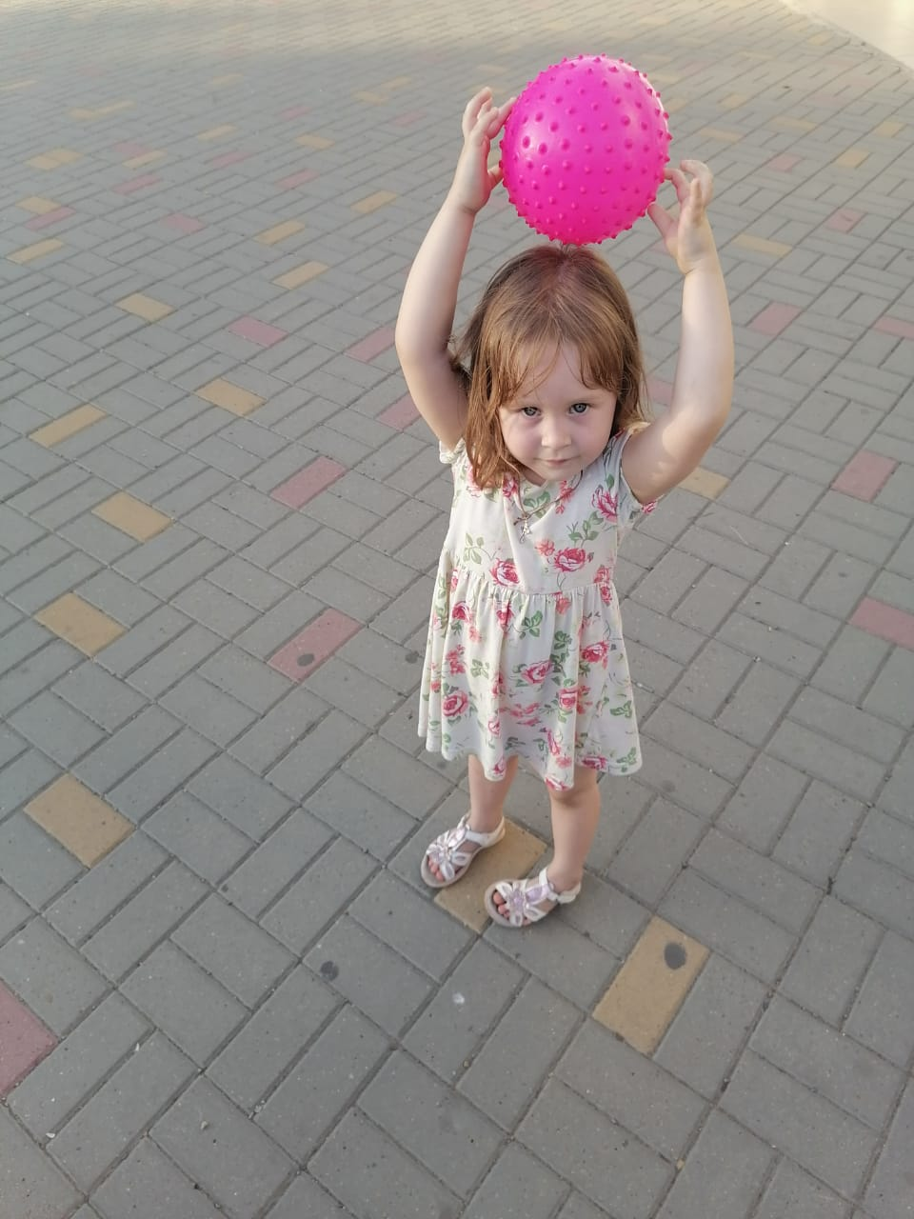
Правила: Бросать мяч двумя руками над головой. Бросая мяч, не опускать голову
Не задерживая мяч в руках, быстро передавать его.

2 младшая группа
С 08.06.-12.06.2020г.
Катание на 3-х колесном велосипеде
Задачи: 1.Учить детей водить трехколесный велосипед, держа его за руль двумя руками.
2.Учить садиться на велосипед. Ребенок встает с левой стороны от велосипеда, переносит правую ногу через седло. Необходимо научить ребенка плавно нажимать на педали и ездить по прямой дорожке.
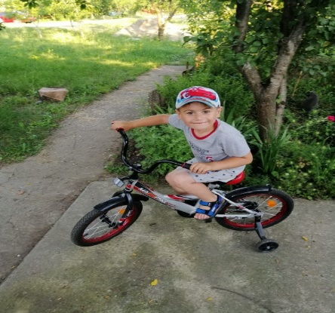
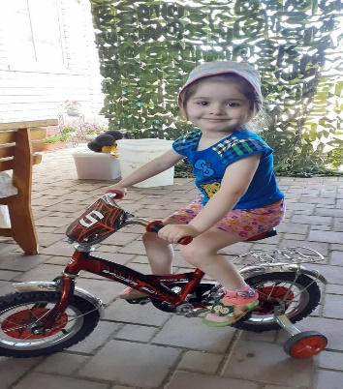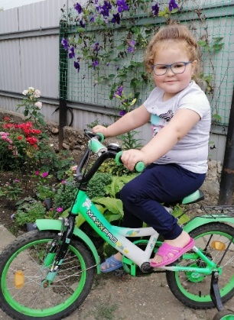
Правила:
1. Внимательно следить за дорогой: не опускать голову
2. Дети должны кататься под присмотром взрослых
3.Использовать средство защиты: велосипедный шлем, наколенники, налокотники
4. Определить место для ребенка, где он может кататься (парк, площадки для игр, безопасные дворы, стадионы и т.д.) и места, где играть нельзя, а надо быть особенно внимательным (тротуары, пешеходные переходы, проезжая часть)

Средняя группа
С 08.06.-12.06.2020г.
Прыжки на скакалке
Задачи:
1. Обучать прыжкам на двух ногах через вращающуюся скакалку.
2. Развивать координацию движений и ориентирование в пространстве.
3. Развивать интерес к играм со скакалкой.

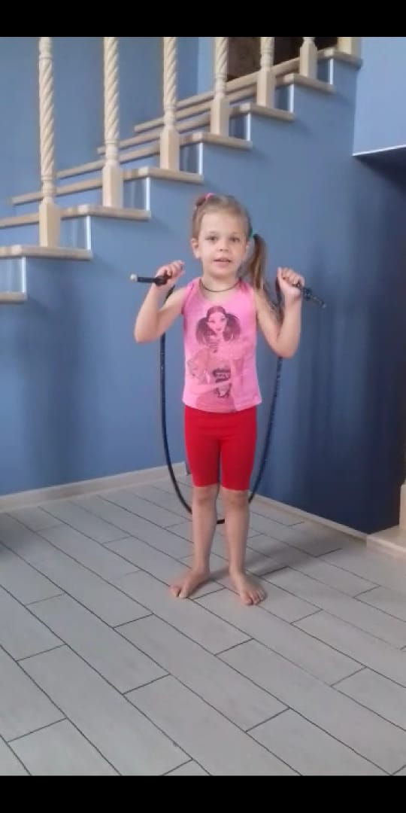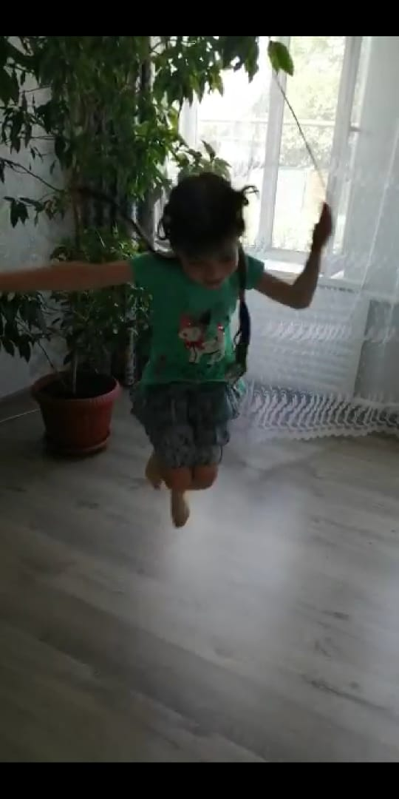

Правила: Прыгать не продвигаясь ни вперед, ни назад. Следить, чтобы руки были слегка согнутые в локтях, были расположены по бокам. При выполнении прыжков туловище следует держать выпрямленным, сохраняя правильную осанку, так как это влияет на свободное дыхание. Дыхание при прыжках задерживать нельзя.
Следует постепенно добиваться легкого и мягкого выполнения прыжков. Для этого надо оттягивать пальцы ног, а приземляться сначала на носки, затем на короткое время опускаться на всю стопу. На приземление обращать особое внимание. Нужно Мягко приземляться на подушечки пальцев и стараться отталкиваться большими пальцами ног. Когда ребенок приземляется обращать внимание на то, чтобы он слегка согнул колени, и никогда высоко не отрывался от пола, достаточно подпрыгнуть на 10 - 20 см. Каждая стопа должна приземляться на одно и тоже место. Не надо выполнять лишних энергичных движений, которые изнуряют организм.

Старшая группа
01.06.-05.06.2020г
Катание на роликах
Задачи: Пропаганда здорового образа жизни посредством катания на роликах. Умение выполнять различные упражнения на роликах. Воспитывать смелость, ловкость и умение кататься на роликах.

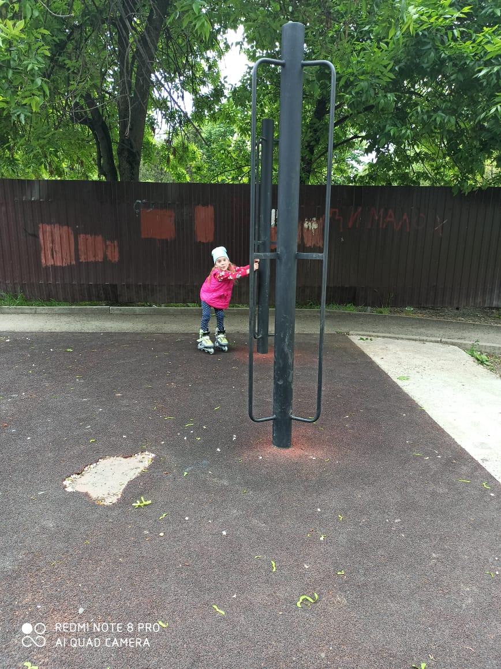

Правила: 1. Не подъезжайте близко к ямам, обрывам, поребрикам, люкам и подобным препятствиям на вашем пути. Так как преодолеть эти препятствия вы пока не сможете, то желательно их объезжать.
2. Катайтесь там, где нет машин, собак . Все они могут спровоцировать ваше падение или не дай Бог – травму!
3. Во время езды, смотрите под ноги, то есть ролики. На пути могут оказаться стёкла, которые могут повредить колеса и вас, если вы на них упадете. Старайтесь не наезжать на камешки, даже маленькие. Падение будет неожиданным.
4. Объезжайте на достаточном расстоянии других роллеров, особенно таких же, как и вы новичков, ведь у них тоже пока проблемы с управлением.
5. Учить ребенка удерживать позицию, слегка наклонившись вперед. Чтобы не допустить падения назад, колени должны быть согнуты, ноги – слегка пружинить.
6. Обязательно приобретите комплект безопасности: наколенники, налокотники, шлем, перчатки.
7. Выбирайте для катания тихие места, удаленные от автомобильных дорог, с хорошим асфальтом.

2 младшая группа
С 15.06.-19.06.2020г.
Лазание по гимнастической стенке
Задачи: Обучить лазанью по гимнастической стенке приставными шагами.
Развивать координацию тела, внимания, точности, скоростно-силовых качеств.

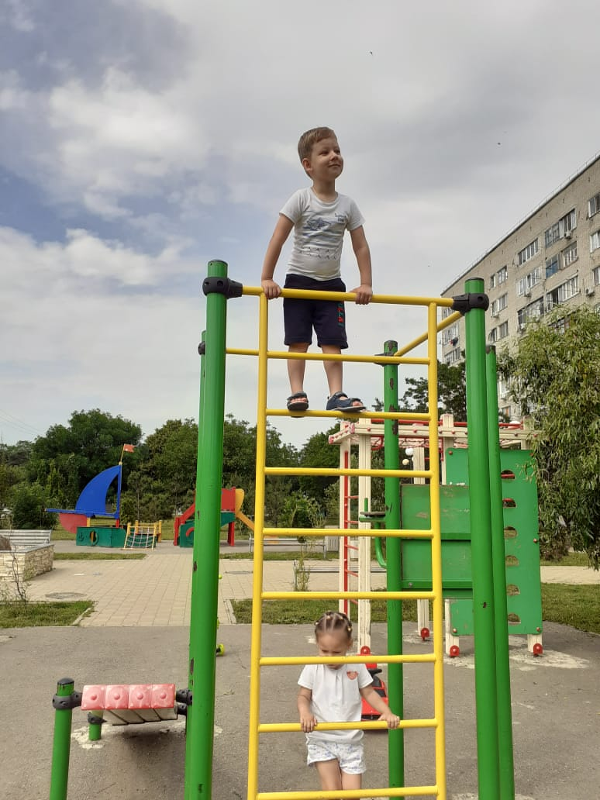
Правила: При лазании вверх первое действие выполняется руками, а затем уже ногами; при спуске - наоборот, ребенок должен смотреть на руки, ноги повторяют движения рук; держаться за рейку следует хватом - большой палец - снизу; ногу ставать на рейку дети должны серединой ступни, а не на носок.

